[郑州大学附属肿瘤医院的文章被撤回，主要原因是不同文章间涉嫌图像的重复使用](https://mp.weixin.qq.com/s?__biz=Mzg2Mzc2NzUxMQ==&mid=2247524539&idx=3&sn=e6ba17262081a06142826a50d4d92dfd)

诚信君[诚信科研](javascript:void(0);)2025-05-08 13:01:29辽宁

[](https://mp.weixin.qq.com/s?__biz=MzU3MTE3MjUyOA==&mid=2247639137&idx=1&sn=08e1d16097de962f0fddcba341a2da2c&chksm=fce8d3becb9f5aa8c5b21eafb2c091d0a79db25d83d1ae52a2f4148e4742e15689685e7e5cc7&scene=21#wechat_redirect)

诚信科研

脂质体(LPs)作为一种极具潜力的药物递送系统，广泛应用于癌症治疗。

2020 年 10 月 9 日，郑州大学附属肿瘤医院的Mu Yu 等人在***Aging***杂志在线发表题为**“Glypican-1-targeted and gemcitabine-loaded liposomes enhance tumor-suppressing effect on pancreatic cancer”**的研究论文**，该研究结果表明，GPC1在PANC-1细胞中呈阳性表达，但在293T细胞中无表达。这些发现为GPC1-LP（GEM）在PDAC中的生物医学应用潜力提供了更深入的见解。**

但是，在2025 年 4 月 30 日，该文章被撤回，**主要原因是不同文章间涉嫌图像的重复使用。**

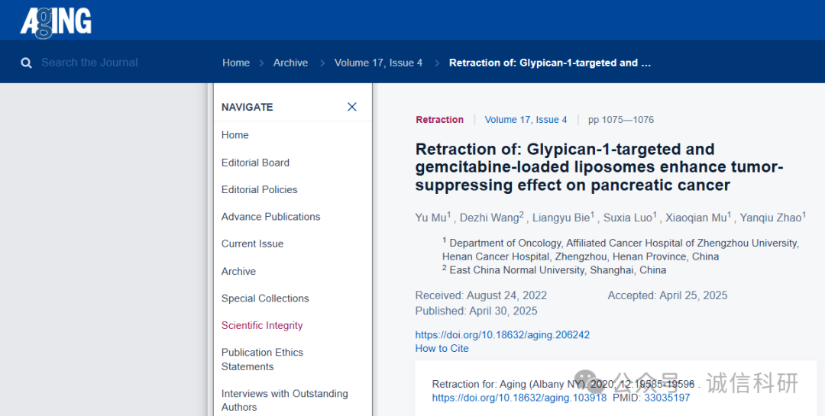

这篇文章已被撤回：Aging 已完成对该论文的调查。针对这篇论文，研究人员提出了一些担忧，包括与来自不同机构的无关论文内容重叠。我们发现，图 5B“GPC1-LP (GEM) 抑制原位胰腺癌小鼠的肿瘤生长”中的几张肿瘤图像与之前发表于一篇无关论文 [1] 中的图 6A 以及发表于另外四篇无关论文 [2–5] 中的图 6B、6b、6B 和 4G 中的肿瘤图像重复，其中一些论文已被撤回。此外，图 1B“磷酸盐缓冲液（PBS，pH 7.4 和 pH 5.0）中 LP (GEM) 和 GPC1-LP (GEM) 的累积药物释放分析”包含与无关论文 [6] 相同的图表。

Aging 的科学诚信办公室已联系作者及其所在机构。作者确认肿瘤图像使用不当，并同意编辑部撤回该论文的决定。科学诚信办公室已将此次撤稿通知了作者所在机构，并将其姓名添加到编辑警告名单中。

**文中所提文章：**

1. Tian K, Sun D, Chen M, Yang Y, Wang F, Guo T, Shi Z. Long Noncoding RNA X-Inactive Specific Transcript Facilitates Cellular Functions in Melanoma via miR-139-5p/ROCK1 Pathway. Onco Targets Ther. 2020; 13:1277–87. https://doi.org/10.2147/OTT.S225661 [PubMed] Retraction in: Onco Targets Ther. 2021; 14:4999–5000. https://doi.org/10.2147/OTT.S341757

 2.Wu K, Li L, Li L, Wang D. Long non-coding RNA HAL suppresses the migration and invasion of serous ovarian cancer by inhibiting EMT signaling pathway. Biosci Rep. 2020; 40:BSR20194496. https://doi.org/10.1042/BSR20194496 [PubMed] Retraction in: Biosci Rep. 2021; 41:BSR-20194496_RET. https://doi.org/10.1042/BSR-20194496_RET

 3.Zhao Y, Yin H, Zhang X. Modification of graphene oxide by angiopep-2 enhances anti-glioma efficiency of the nanoscaled delivery system for doxorubicin. Aging (Albany NY). 2020; 12:10506–16. https://doi.org/10.18632/aging.103275

 4.Zheng W, Li ZY, Zhao DL, Li XL, Liu R. microRNA-26a Directly Targeting MMP14 and MMP16 Inhibits the Cancer Cell Proliferation, Migration and Invasion in Cutaneous Squamous Cell Carcinoma. Cancer Manag Res. 2020; 12:7087–95. https://doi.org/10.2147/CMAR.S265775 [PubMed] Retraction in: Cancer Manag Res. 2021; 13:7249–50. https://doi.org/10.2147/CMAR.S339431

 5.Sha L, Ma D, Chen C. Exosome-mediated Hic-5 regulates proliferation and apoptosis of osteosarcoma via Wnt/β-catenin signal pathway. Aging (Albany NY). 2020; 12:23598–608. https://doi.org/10.18632/aging.103546

 6.Zhang X, Chen W, Bai J, Jin L, Kang X, Zhang H, Wang Z. Pluronic P123 modified nano micelles loaded with doxorubicin enhanced tumor-suppressing effect on drug-resistant breast cancer cells. Aging (Albany NY). 2020; 12:8289–300. https://doi.org/10.18632/aging.103138

**参考消息：**

https://www.aging-us.com/article/206242/text



内容为**【诚信科研】**公众号原创

禁止转载



**诚信科研，专注于学术不端报道。**

**觉得本文好看，请点这里↓**